新北市三峽區中華電信前廣場及長福橋
街頭藝人展演作業要點

1.本要點依據「新北市戶外公共空間提供展演實施辦法」訂定。
2.資格要件：
持有新北市政府文化局（以下簡稱本府文化局）核發之街頭藝人證，且證件仍在有效期限內之街頭藝人。
街頭藝人應依本要點向新北市三峽區公所（以下簡稱本所）提出申請，經本所核准後方可展演，申請方式詳見要點5。
3.展演場地規定：
展演類別：開放個人組及5人以下團體組之音樂類、技藝類、表演藝術類、美術類。
【開放使用範圍以2.5×7.6公尺為限，申請前請自行衡量展演所需空間是否足夠，不得超過現場標記範圍，且事後不得異議。】
展演場地：5處(中華電信前廣場1處、長福橋4處)，詳見「展演場地位置圖」。
展演時段：星期一至星期日，自10時至20時。
每日分2個展演時段(10時至15時、15時至20時)
(農曆一月初六因逢清水祖師公聖誕活動，當日不受理申請展演)
展演名額：5組。(5處展演場地，每個展演時段每處以1組表演為限)
(5) 本場地不得搭設帳棚。
(6)其他展演規定：水電及相關輔助設施請自備。
4.展演規範：
- 民眾須具備新北市政府核發之街頭藝人證，始可申請展演，並經管理單位核可後方可展演。
- 表演者應於每月20日以前填妥「三峽區中華電信前廣場及長福橋戶外公共空間展演使用申請表」，向本所提出次月展演申請，首次申請者須另附本市街頭藝人證有效證件影本，街頭藝人申請表演日展演時段如登記申請人數超過受理人數，由本所於每月21日(放假日順延)下午2時抽籤決定該月表演者，抽籤後電話通知，已確定街頭藝人表演場地後，本所對於未有人登記表演場地，得因應觀光發展需求，安排妥適街頭藝人展演。
- 本場地如已經受理其他單位活動申請獲准，則當日全天不開放街頭藝人使用，如於公布後遇臨時需要必須收回場地時，得通知原排定之街頭藝人暫停使用。
- 表演者須遵守「新北市戶外公共空間提供展演活動申請審查程序及稽查作業規定」並依該規定配合文化局、管理機關及警察機關等相關稽查人員查驗。
- 街頭藝人展演以本所核准或指定之區域展演，非經許可不得變動，展演範圍或擺設物品不得超過開放使用範圍。
- 表演者不得製造過量噪音，且不得違反環保署噪音管制法，如遭環保單位告發取締，罰款由表演者自行負責。
- 表演內容不得販賣食品、飲料，不得涉及政治選舉活動、宗教、抗議或集會遊行活動，如違上開規定，由管理單位當場制止，並通知市政府處理，且不得再行申請。
- 表演型態及內容應考量鄰近住戶反應等，並接受本管理單位之協調機動調整或終止表演。
- 表演結束後，表演者需負責清潔及恢復原狀，如造成本場地之損壞及傷亡，需負責損壞及傷亡賠償責任。
- 本場所不提供硬體相關設備所需之電力、用水。
- 本場地不提供停車位置。
- 街頭藝人違反本場地規定及展演規範且經勸導無效者(含口頭勸導)，本所將視情節輕重處以一個月至一年不得申請展演。

5.申請相關流程：
受理方式：每月一期，請於每月20日前填妥「三峽區中華電信前廣場及長福橋戶外公共空間展演使用申請表」，向本所提出次月展演申請，首次申請者須另附本市街頭藝人證有效證件影本。【傳真號碼為（02）2673-3911；電子郵件信箱為 AB2949@ms.ntpc.gov.tw；如需確認是否傳遞成功，可電洽：（02）2671-1017分機113】
6.注意事項：
- 如展演日遇天候不佳或其他不可抗力之原因致場地無法使用，不得要求本所以其它時段或其他場地作為補償。
- 本場所為戶外開放空間，請展演者於展演時段內自行評估氣候及體能等狀況調整演出時間。
- 街頭藝人申請表演日展演時段，如登記申請人數超過受理人數，由本所抽籤決定該月表演者，為使更多人可有展演機會，週六、日2天日第2日可展演街頭藝人，應以第1日參加抽籤但未中籤之人員及第1日未申請展演人員為主。

三峽區中華電信前廣場及長福橋展演場地位置圖
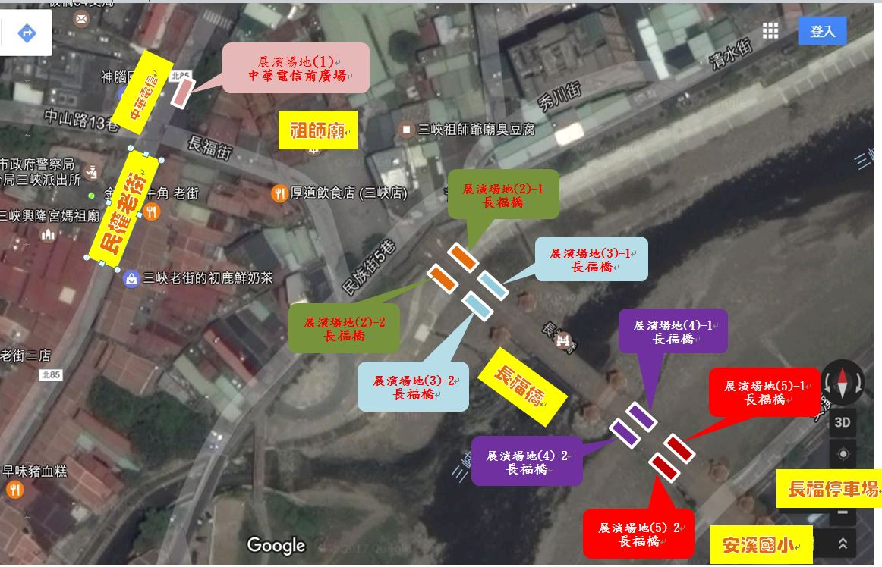

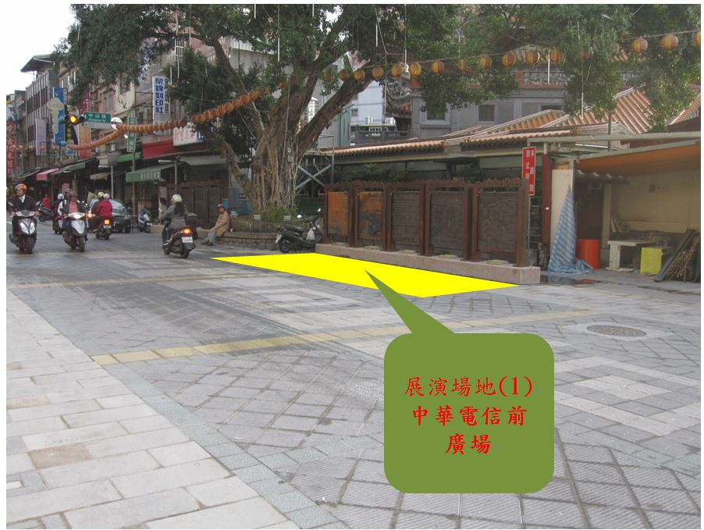 | 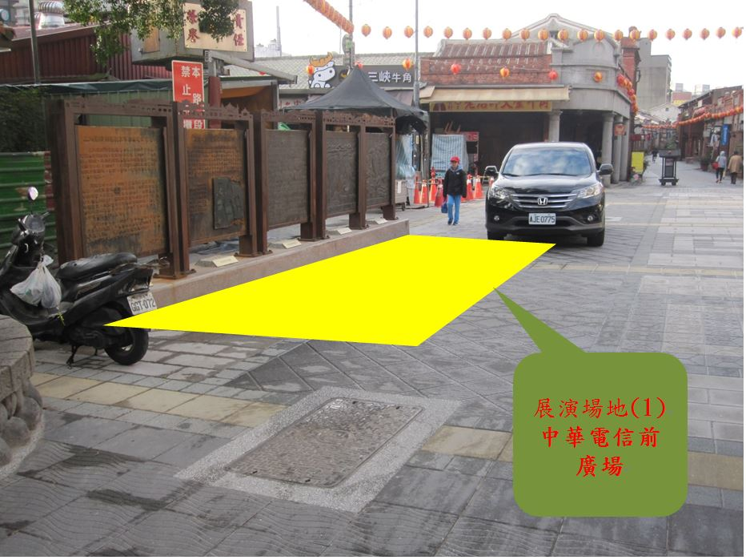
展演場地(1)-中華電信前廣場照片
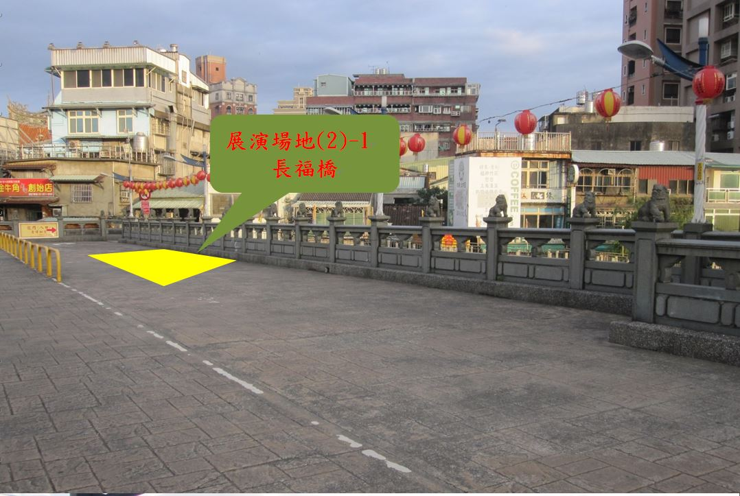 | 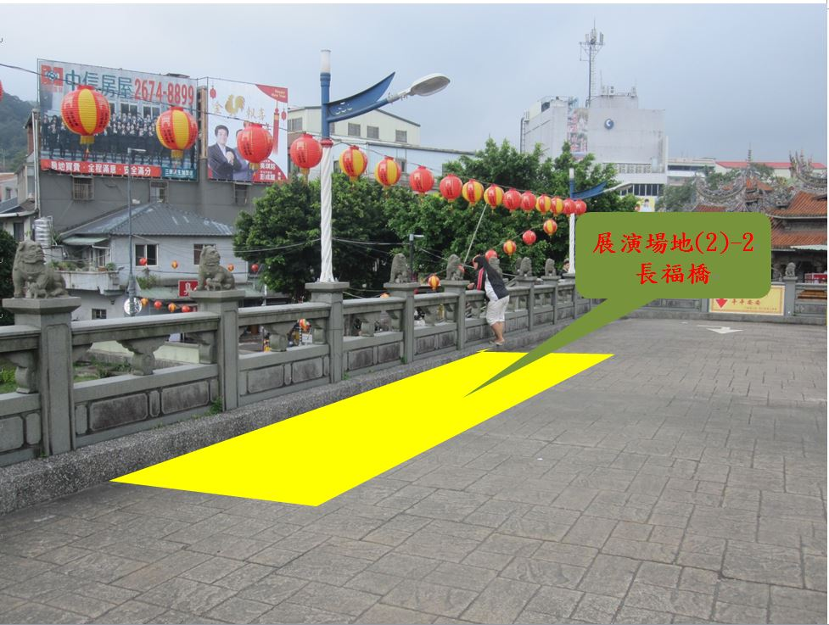
展演場地(2)-1-長福橋 | 展演場地(2)-2-長福橋
選擇 展演場地(2)之申請者 由上列2處區域擇一申請
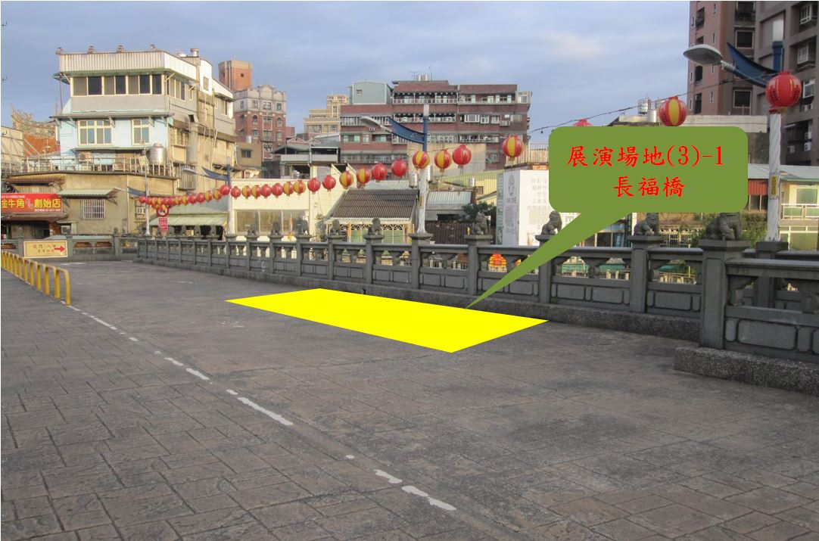 | 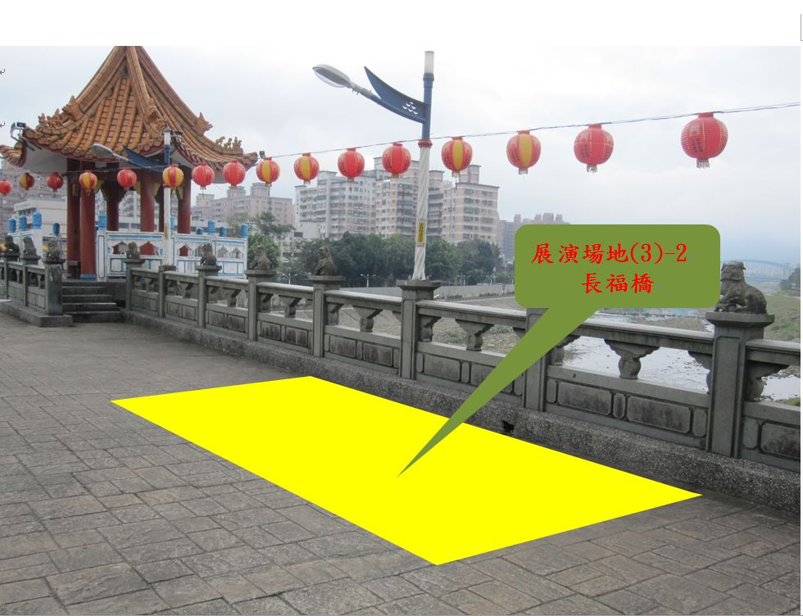
展演場地(3)-1-長福橋 | 展演場地(3)-2-長福橋
選擇 展演場地(3)之申請者 由上列2處區域擇一申請
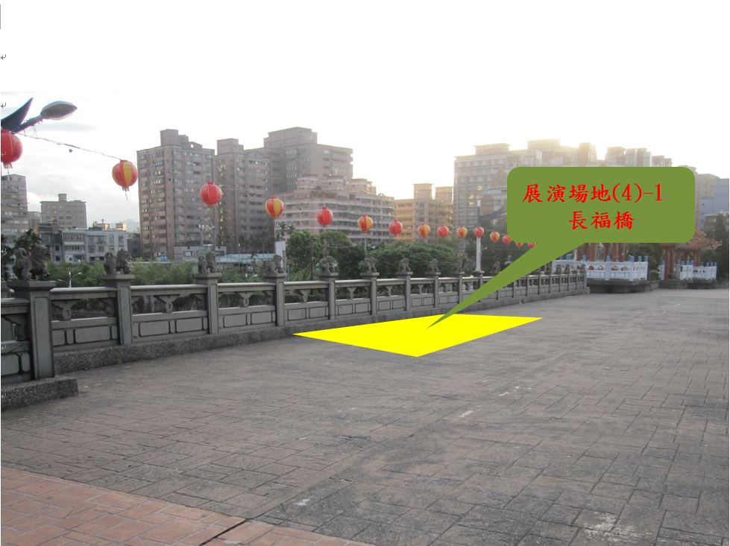 | 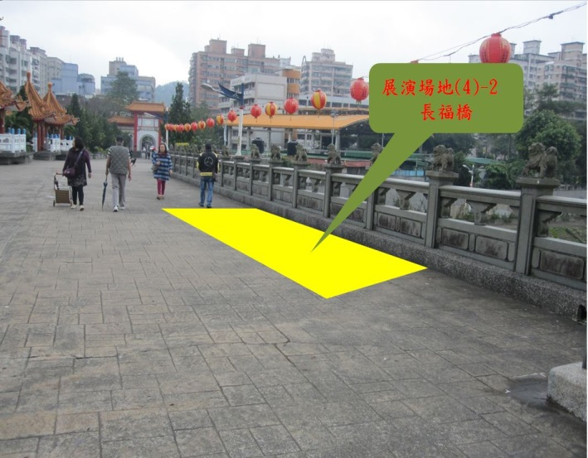
展演場地(4)-1-長福橋照片 | 展演場地(4)-2-長福橋照片
選擇 展演場地(4)之申請者 由上列2處區域擇一申請
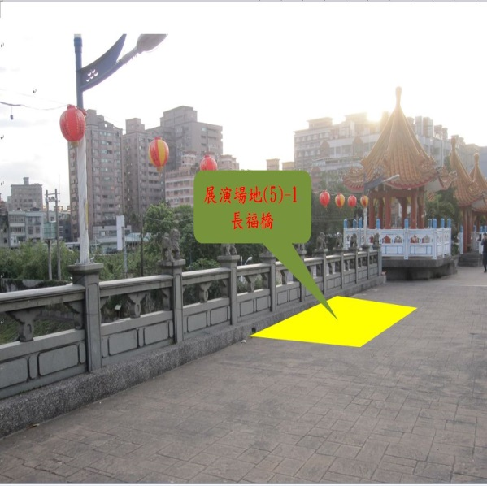 | 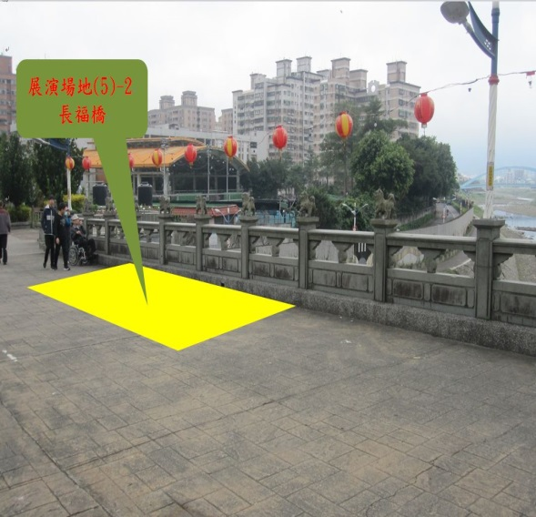
展演場地(5)-1-長福橋 | 展演場地(5)-2-長福橋
選擇 展演場地(5)之申請者 由上列2處區域擇一申請

新北市三峽區中華電信前廣場及長福橋
街頭藝人戶外公共空間展演使用申請表
申請人  姓名 |  |  | 組成類別 |  | □ 個人 □ 團體（ ）人
團體名稱
(個人免填)
街頭藝人
許可證證號
通訊地址 | □□□□□
E-mail
電話 |  |  |  | 手機
展演類別 | □美術類(素描、繪畫等) □音樂類(唱歌、樂器演奏、小型樂團等)  □技藝類(工藝、捏麵人、剪影等) □表演藝術(舞蹈、魔術、戲劇、雜耍等)
展演內容 | 展演日期 | 展演時段 |  |  |  | 展演場地
 |  | □10時-15時 |  |  |  | □(1)中華電信前廣場  (2)長福橋 □(2)-1 □ (2)-2 (二擇一)  (3)長福橋 □(3)-1 □ (3)-2 (二擇一)  (4)長福橋 □(4)-1 □ (4)-2 (二擇一)  (5)長福橋 □(5)-1 □ (5)-2 (二擇一)
 |  | □15時-20時
【街頭藝人許可證正面影本黏貼處】
本團體（人）特此聲明本申請表所提供資料完全屬實，並同意接受及遵守「新北市戶外公共空間提供展演實施辦法」各項規定，以及管理單位相關規定，並願意接受現場人員的管理，如有違反，願負一切責任。
申 請 人： （簽章）
身分證字號：
中華民國 年 月 日
聯絡電話：(02)26711017分機113 廖先生 傳真電話：(02)26733911
附件
- 申請人身分證正反面影印本

（自行貼妥身分證影本反面）

（自行貼妥身分證影本正面）

- 二吋相片1張

（請浮貼2吋照片）

- 護照及居留證影本（外籍人士檢附）

- 身心障礙手冊影本（身心障礙者檢附）

- 檢附資料不齊全者，視同未完成申請程序；未依本所指定期限內補件者，本所得逕行退件。

法定代理人同意書
茲承諾本人及本人未滿二十歲之子（女） （ 年 月 日出生、身分證字號： ）無家庭暴力防治法第五條第一項第七款所稱「對被害人身分予以保密」情形，並同意其申請新北市三峽區中華電信前廣場及長福橋街頭藝人戶外公共空間展演使用，及審查通過後參加此展演活動，特此證明。

自行貼妥法定代理人身分證影本
正面

自行貼妥法定代理人身分證影本
反面

法定代理人： (簽章)
身分證字號：
聯絡地址：
聯絡電話：

中 華 民 國 年 月 日

委 任 聲 明 書

委任人姓名： （請親筆簽名）
新北市街頭藝人展演證號：
聯絡電話：

本人因身障身份（依貴府文化局登記為準）「登記及抽籤作業」較為不便，故委任以下人士代為協助辦理，本人並承諾如抽得展演資格後，展演活動必由本人前往進行，如有將資格轉讓他人或屆時有非本人進行展演之情形者，願依新北市政府及管理單位之相關規定辦理。
【受任人資料欄】
受委任人姓名：
身分證字號：
聯絡電話：
辦理說明：
- 受任人請於辦理委任手續時，攜帶身分證明文件供現場人員查核。
- 如街頭藝人已辦理委任手續後，欲變更委任人者，請於變更當日重新填寫委任書，本所將以最新填寫之委任人為辦理相關手續之標準。
此致
新北市三峽區公所
簽署時間︰民國 年 月 日

